PENERAPAN METODE DEMONSTRASI SEBAGAI UPAYA MENINGKATKAN KETERAMPILAN BERBICARA SISWA
DALAM MENCERITAKAN KEMBALI DONGENG
DI KELAS IV SDN 401 PANYABUNGAN
KABUPATEN MANDAILING NATAL
TAHUN PEMBELAJARAN
2025-2026

TESIS
OLEH:

ZULFAHMI
NPM. 247015055

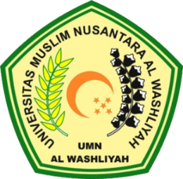

PROGRAM PASCASARJANA
UNIVERSITAS MUSLIM NUSANTARA AL-WASHLIYAH
MEDAN
2026
PENERAPAN METODE DEMONSTRASI SEBAGAI UPAYA MENINGKATKAN KETERAMPILAN BERBICARA SISWA
DALAM MENCERITAKAN KEMBALI DONGENG
DI KELAS IV SDN 401 PANYABUNGAN
KABUPATEN MANDAILING NATAL
TAHUN PEMBELAJARAN
2025-2026

TESIS

Untuk Memperoleh Gelar Magister Pendidikan Bahasa Indonesia (M.Pd.)
pada Program Magister Pendidikan Bahasa Indonesia (S2) Pascasarjana
Universitas Muslim Nusantara Al-Washliyah

OLEH:

ZULFAHMI
NPM. 247015055

PROGRAM PASCASARJANA
UNIVERSITAS MUSLIM NUSANTARA AL-WASHLIYAH
MEDAN
2026
